Глоссарий
- Введение
  - Цель
Глоссарий содержит описания терминов, используемых при проектировании информационной системы рекомендаций/поиска похожих проектов в репозиториев на основе анализа Issue. Определяются основные понятия, непосредственно связанные процессами обработки исходной информации, обработкой данных.

  - Контекст
Глоссарий создан в рамках системы рекомендаций/поиска похожих проектов в репозиториев на основе анализа Issue.

  - Ссылки
Соответствующая документация приложена Как есть.docx Как должно быть.docx

- Определения
  - Понятия, используемые при описании исходной информации

    - Репозиторий
Репозитоорий (от англ. repository — хранилище) — место, где хранятся и поддерживаются какие-либо данные. Чаще всего данные в репозитории хранятся в виде файлов, доступных для дальнейшего распространения по сети. Существуют репозитории для хранения программ, написанных на одном языке (например, CPAN для Perl) или предназначенных для одной платформы. (Рисунок 1)
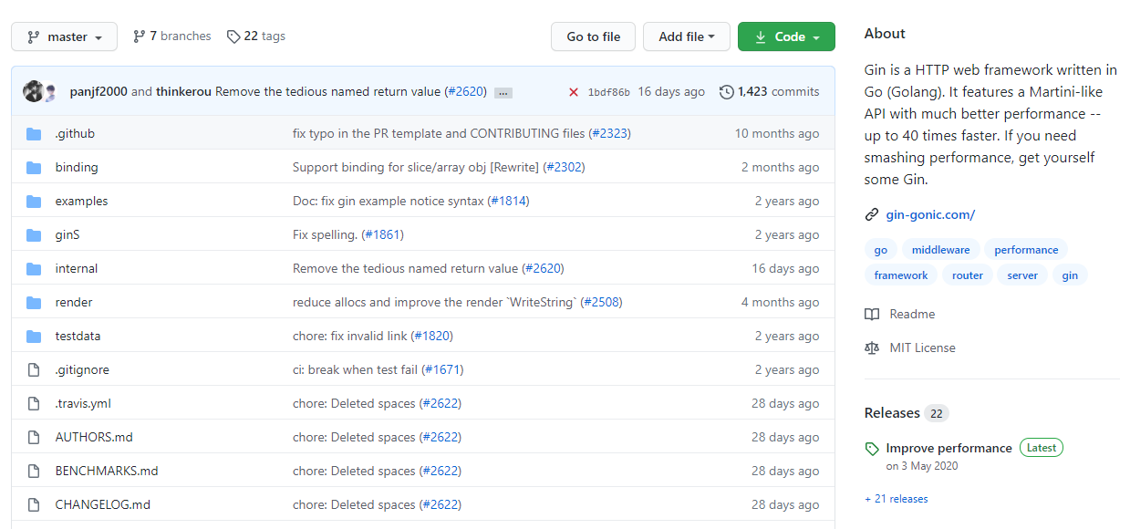
Рисунок 1. Репозиторий
    - Issue (ишью)
Issue – единица информации содержащаяся в репозитории и документирующая описание поставленной задачи, связанной с реализации или исправления функционала проекта в репозитории. (Рисунок 2)
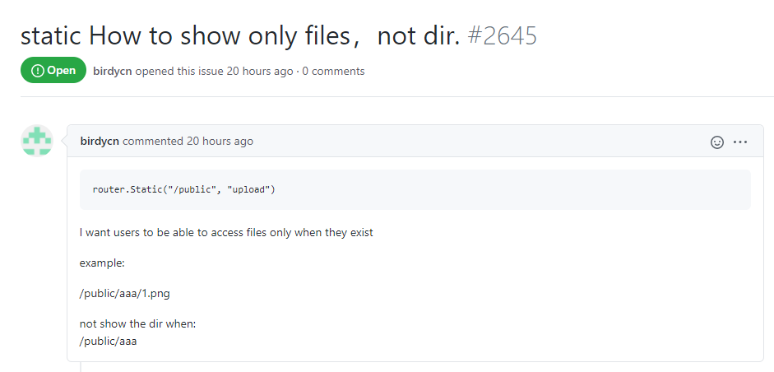
Рисунок 2. Issue
    - Веб-сервис для хостинга IT-проектов
Веб-сервис для хостинга IT-проектов – сервисы, размещенные в сети интернет, позволяющие с помощью технологии GIT размещать в них исходный код IT-проектов и вести одновременную работу команде разработчиков. (см. https://github.com/ , https://gitlab.com/ )

  - Понятия, используемые при работе с данными

    - Блок Description
Блок Description - единица информации в репозитории, кратко описывающая проект в репозитории, в текстовой форме.

    - Блок Topic
Блок Topic - единица информации в репозитории, кратко описывающая проект в репозитории, в форме ключевых слов.

    - Блок Title
Блок Title - единица информации в Issue, кратко описывающая поставленную задачу.

    - Блок Body
Блок Body - единица информации в Issue, развернуто описывающая поставленную задачу.
    - Rate Limit
Rate limit - ограничение на количество запрос выполняемых с IP-адреса компьютера за единицу времени

    - Корпусов документов
Корпус документов - массив различных документов.

    - Препроцессинг текстов
Препроцессинг текстов - совокупность методов обработки текстовой информации, выделения значимых единиц текста, очистки текста от незначимой единицы текста, приведения к общей форме единиц текста, статистического анализа текста.

    - Лемматизация
Лемматизация - метод препроцессинга текста, выполняющий приведение слов естественного языка к инфинитивной, начальной форме.

    - TF-IDF
TF-IDF - метод препроцессинга текста, рассчитывающий значимость единицы текста в документе относительно его значимости в корпусе документов.

    - Mutual Information
Mutual Information - метод препроцессинга текста, рассчитывающий значимость пары слов относительно значимости каждого слова из пары в тексте.
    - Кластеризация текстов
Кластеризация текстов - метод объединения документов из корпуса документов по принципу схожести с выделением их в единицы принадлежности – кластеры.

    - Косинусное расстояние
Косинусное расстояние - нормализованный метод оценки близости двух точек в пространстве.

    - Евклидово расстояние
Евклидово расстояние - ненормализованный метод оценки близости двух точек в пространстве.

    - Индексация текстов
Индексация текстов - метод сопоставления текста с его единицами (словами, терминами и т.д.)

